Исследование амплитудного модулятора

Цель работы. Изучение принципа получения амплитудно-модулированных колебаний (рис.1).

Пояснения. Радиосвязь осуществляется излучением в пространство и последующим приемом радиочастотной электромагнитной энергии. Для передачи информации радиочастотный сигнал модулируют, изменяя один из его параметров в соответствии с сигналом информации (звуком, изображением и др.). Существует три вида модуляции: амплитудная, частотная и фазовая. При амплитудной модуляции (АМ) изменяется амплитуда радиочастотного сигнала, при частотной (ЧМ) — его частота, а при фазовой (ФМ) — фаза.
В данной работе рассматривается один из возможных способов осуществления амплитудной модуляции. Обобщенную формулу для АМ колебания можно записать в нижеследующем виде:
$U_{\text{АМ}}(t)=U_{0}\left[1+m⋅s(t)\right]⋅\text{cos}(ω_{0}t+ϕ_{0})$,
Амплитудно-модулированный сигнал показан на рис.2, а. Степень изменения амплитуды радиочастотного колебания определяется коэффициентом модуляции.

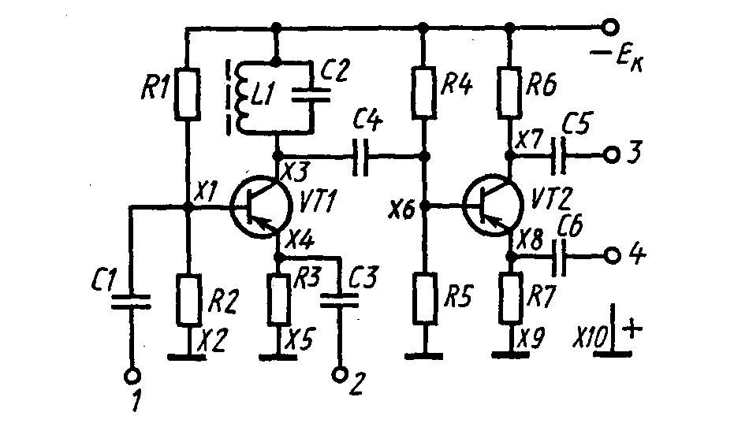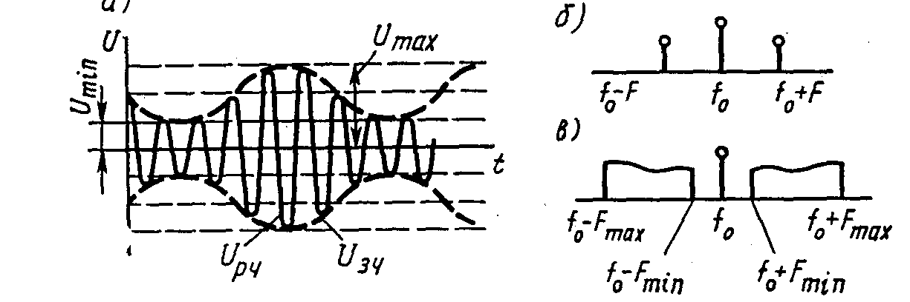
Рис.1. Рис.2.

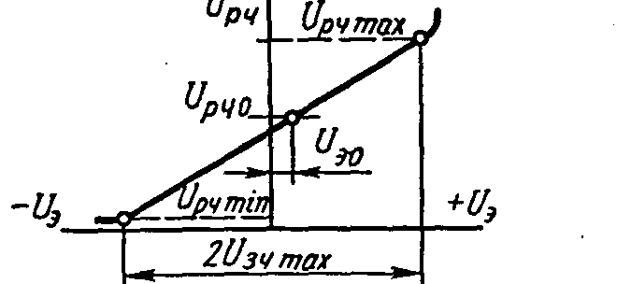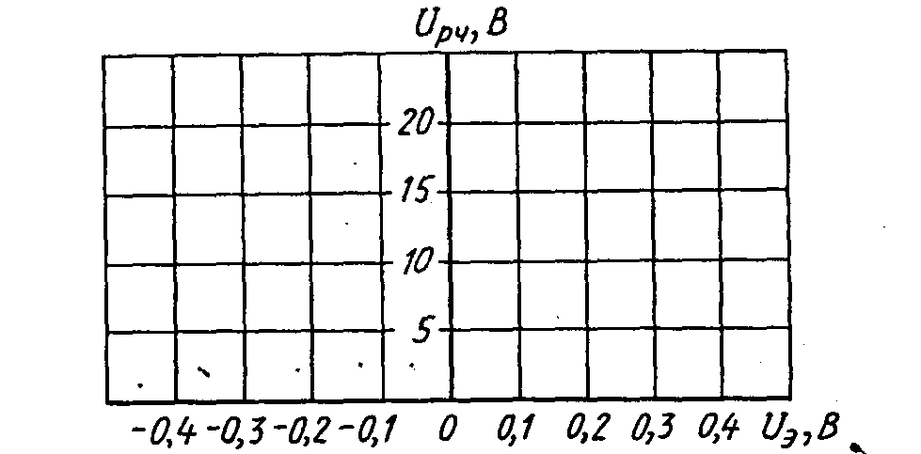
Рис.3. Рис.4.

При отсутствии модуляции m=0. При максимально возможной глубине модуляции m= 1. При модуляции с коэффициентом 100 % происходит перемодуляция, при которой в течение некоторых интервалов времени информация теряется, так как нет излучения. В радиовещании амплитудную модуляцию с коэффициентом близким к 100 %, не используют.
Спектральный состав АМ-сигнала сложен. Так, при модуляции синусоидальным сигналом частотой F амплитудно-модулированное колебание состоит из трех немодулированных колебаний (рис.2, 6), имеющих частоты $f_{0}$ (несущая частота), $f_{0}−F$ (нижняя боковая частота) и $f_{0}+F$ (верхняя боковая частота).
При модуляции сложным сигналом, спектр которого лежит в пределах$F_{\text{min}}¸F_{\text{max}}$, сигнал (рис. 2, б) состоит из несущей частоты $f_{0}$ и двух боковых полос: верхней ($f_{0}+F_{\text{min}}¸f_{0}+F_{\text{max}}$) и нижней ($f_{0}−F_{\text{min}}¸f_{0}−F_{\text{max}}$), так как каждый синусоидальный сигнал спектра образует две симметрично расположенные относительно $f_{0}$ частоты: нижнюю и верхнюю боковые частоты. Таким образом, при модуляции синусоидальным сигналом полоса пропускания радиоканала должна быть не менее 2F, а при модуляции сигналом сложного спектрального состава — $2F_{\text{max}}$.
Модуляция — процесс нелинейный, так как на вход модулятора поступают два синусоидальных сигнала, частоты которых $f_{0}$ и $F$, а на его выходе образуются три радиочастотных колебания, имеющих частоты$f_{0}$, $f_{0}−F$ и$f_{0}+F$.
Для получения амплитудно-модулированных колебаний модулятор передатчика должен работать в режиме колебаний второго рода или близком к нему. В этом случае модулирующий сигнал звуковой частоты управляет коэффициентом усиления радиочастотного сигнала, а в выходной цепи каскада появляются импульсы радиочастотного тока, амплитуда которых изменяется в соответствии с модулирующим сигналом. Нагрузочный контур, настроенный на несущую частоту, выделяет радиочастотные колебания, также промодулированные по амплитуде.

Описание лабораторного стенда. Схема получения амплитудно-модулированного сигнала (см. рис. 1) состоит из модулятора на транзисторе VТI и фазоинверсного каскада на транзисторе VТ2. Сигнал радиочастоты подается на базу транзистора VТ1 через разделительный конденсатор С1, а сигнал звуковой частоты — на его эмиттер через разделительный конденсатор СЗ. Нагрузкой каскада служит одиночный колебательный контур, настроенный на несущую частоту. Под действием сигнала звуковой частоты коэффициент усиления модулятора изменяется, что видно на модуляционной характеристике (рис. 3). Которая показывает зависимость радиочастотного напряжения U на коллекторе транзистора модулятора от напряжения на его эмиттере. Модуляционная характеристика позволяет определить рабочую точку каскада по постоянному току, т. е. напряжение на эмиттере транзистора при отсутствии входного сигнала, а также максимальный размах модулирующего сигнала.

Порядок выполнения работы.
1. Вычертить табл. 1 и 2 для записи параметров модуляционной характеристики и режимов транзисторов по постоянному току, а также координатные оси (рис.4)
2. Зарисовать схему исследуемого модулятора (см. рис. 1) и собрать ее (без фазоинверсного каскада).
3. Отрегулировать коллекторный контур, наблюдать амплитудно-модулированный сигнал, снять и зарисовать осциллограммы напряжения на коллекторе транзистора VТI (гнездо ХЗ) при синхронизации осциллографа радиочастотным сигналом и сигналом звуковой частоты.

Табл.1.
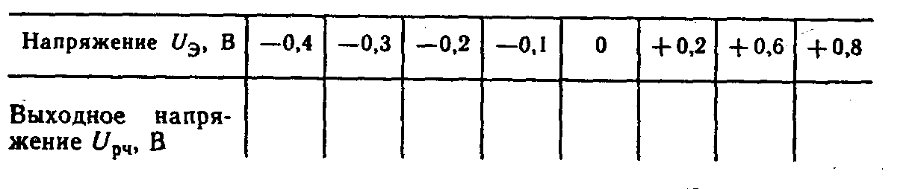

Табл.2
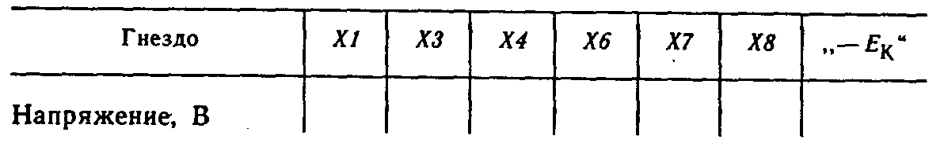

4. Зарисовать осциллограммы напряжения на коллекторе транзистора VТ1 при перемодуляции и импульсной модуляции.
5. Снять модуляционную характеристику (см. рис. 3), занося результаты измерений в табл. 1, и построить ее в координатных осях (см. рис. 4).
6. Собрать фазоинверсный каскад и наблюдать АМ-сигналы на его выходах.
7. Измерить режимы транзисторов по постоянному току и занести результаты измерений в табл. 2.

